**28η Οκτωβρίου 4ήμερη εκδρομή στη Βασιλεύουσσα**

**ΚΩΝΣΤΑΝΤΙΝΟΥΠΟΛΗ**

**ΠΡΙΓΚΙΠΟΝΝΗΣΙΑ (Χάλκη-Πρίγκιπο) & κρουαζιέρα Βοσπόρου**

**4ΗΜΕΡΕΣ 25 – 28 ΟΚΤΩΒΡΙΟΥ 2024**

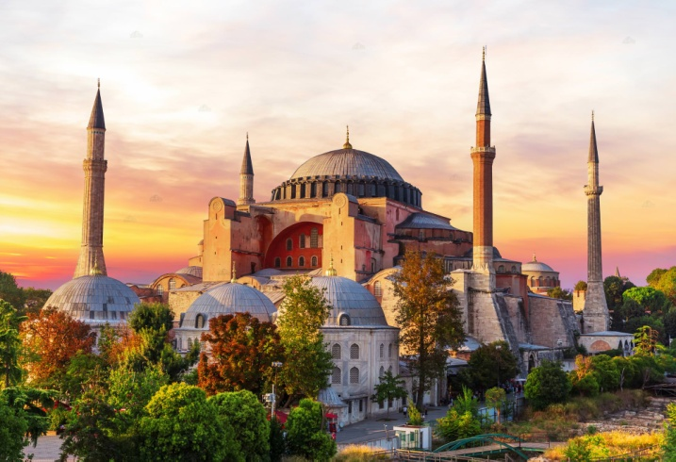**ΠΡΟΓΡΑΜΜΑ**

**1η μέρα Παρασκευή 25.10.24:**

Συγκέντρωση και αναχώρηση 07:15 από τη στοα Επιμελητηρίου-καφέ Θεόφιλος. Έλεγχος στα Ελληνοτουρκικά σύνορα των Κήπων με στάση στα αφορολόγητα. Μέσω Κεσσάνης, Μαλγάρων και Ραιδεστού φθάνουμε στην Κων/πολη. Πρώτη στάση στο Μπαλουκλί όπου θα δούμε την εκκλησία της Ζωοδόχου Πηγής, το Αγίασμα με τα ψάρια και τους τάφους Πατριαρχών και Ευεργετών. Η επόμενη επίσκεψη μας στην Μονή Βλαχερνών όπου εψάλθη το 626 μ.Χ. ο Ακάθιστος Ύμνος. Έπειτα κατευθυνόμαστε στο Ναό του Αγίου Γεωργίου στο Φανάρι όπου και το ΟΙΚΟΥΜΕΝΙΚΟ ΠΑΤΡΙΑΡΧΕΙΟ. Τακτοποίηση στα ξενοδοχείο μας και ξεκούραση. Το βράδυ χρόνος ελεύθερος για να περιηγηθούμε στην πλατεία Ταξίμ, την περίφημη, κοσμοπολίτικη οδό Ιστικλάλ και τα όμορφα γραφικά στενά κάνοντας μία πρώτη γνωριμία με την Βασιλεύουσα. Επιστροφή στο ξενοδοχείο. Διαν/ση.

**2η μέρα Σάββατο 26.10.24:**

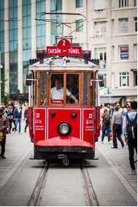Πρωινό και κατευθυνόμαστε για το ανάκτορο του Ντολμά Μπαχτσέ, κατοικία σουλτάνων και διοικητικό κέντρο της Οθωμανικής αυτοκρατορίας το οποίο αποτέλεσε την τελευταία κατοικία του Κεμάλ Ατατούρκ. Ο χώρος του παλατιού με την αυτοκρατορική πύλη, τον περίτεχνο πύργο του ρολογιού και μια υπαίθρια καφετέρια με εξαιρετική θέα στον Βόσπορο περιβάλλεται από καταπράσινους κήπους. Στο εσωτερικό του θα θαυμάσετε τους τεράστιους πολυελαίους και την κρυστάλλινη σκάλα φτιαγμένη από κρύσταλλο μπακαρά. Στην συνέχεια αναχωρούμε για το ιστορικό κέντρο όπου θα ακολουθήσει η ξενάγηση στην πλατεία Ιπποδρόμου όπου ο Οβελίσκος του Μ.Θεοδοσίου η Ελικωτή στήλη των Δελφών, η στήλη του Κωνσταντίνου Ζ’ η κρήνη του Γουλιέλμου, τη Βασιλική Δεξαμενή,ο θρυλικός ναός της Αγίας του Θεού Σοφίας. . Μετάβαση με τα πόδια στην αγορά της πόλης, το γνωστό Καπαλί Τσαρσί, με τα 4.000 μαγαζιά, όπου μπορούμε να βρούμε ασημικά, κοσμήματα, υφαντά και κάθε είδους αναμνηστικά. Επιστροφή στο ξενοδοχείο και ξεκούραση. Το βράδυ προαιρετική διασκέδαση στη περίφημη περιοχή ΚΟΥΜ ΚΑΠΙ με ζωντανή μουσική με τραγούδια της Ανατολής. Διανυκτέρευση.

**3η μέρα Κυριακή 27.10.24:**

Πρόγευμα στο ξενοδοχείο και ακολουθεί η προαιρετική Κρουαζιέρα με ξενάγηση στο ΒΟΣΠΟΡΟ για να απολαύσουμε τα χιλιοτραγουδισμένα στενά του. Μια μοναδικής φυσικής ομορφιάς διαδρομή διακοσμημένη με τα υπέροχα “Γυαλί” – βίλλες στις όχθες του Βοσπόρου. Ξεκινάμε από την είσοδο του ΚΕΡΑΤΙΟΥ ΚΟΛΠΟΥ από όπου θα βλέπουμε πανοραμικά τόσο την ΒΥΖΑΝΤΙΝΗ ΚΩΝ/ΠΟΛΗ με τα μνημεία της, όσο και την πλευρά του ΓΑΛΑΤΑ με τον περίφημο ΠΥΡΓΟ. Συνεχίζουμε δίπλα από τα **28η Οκτωβρίου 4ήμερη εκδρομή στη Βασιλεύουσσα** ανάκτορα του ΝΤΟΛΜΑ ΜΠΑΧΤΣΕ, το περίφημο ανάκτορο – ξενοδοχείο CIRAGAN, περνάμε κάτω από

την μεγάλη ΓΕΦΥΡΑ ΤΟΥ ΒΟΣΠΟΡΟΥ, βλέπουμε τα δυο μεγάλα ΦΡΟΥΡΙΑ και την δεύτερη ΓΕΦΥΡΑ και πλησίον των Ασιατικών ακτών, περνάμε από την Χρυσούπολη (Uskudar), τον Πύργο του Λεάνδρου και επιστρέφουμε στον Κεράτιο Κόλπο. Μετά το πέρας της κρουαζιέρας κατευθυνόμαστε στην περιοχή της Χαλκηδόνας (Kadikoy) όπου θα επισκεφτούμε τον Μητροπολιτικό ναό της

Αγίας Ευφημίας, να περιηγηθούμε στην όμορφη παραλία της και στα σοκάκια με τα καφέ και τα διάφορα καταστήματα. Αργά το μεσημέρι παίρνουμε τον δρόμο για το ORTAKOY όπου θα έχουμε χρόνο για καφέ. Επιστροφή στο ξενοδοχείο και ξεκούραση. Το βράδυ προαιρετική διασκέδαση στη περίφημη περιοχή ΚΟΥΜ ΚΑΠΙ με ζωντανή μουσική με τραγούδια της Ανατολής. Διανυκτέρευση.

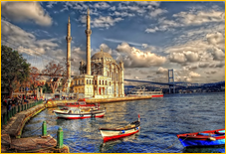**4η μέρα Δευτέρα 28.10.24:**

Πρόγευμα και αναχώρηση από το ξενοδοχείο για περιήγηση του Βοσπόρου, της Κρεμαστής Γέφυρας και πέρασμα στην Ασιατική Τουρκία απ’ όπου προαιρετικά με ναυλωμένο καράβι θα επισκεφτούμε τα Πριγκηπόνησα. Πρώτη στάση στην Χάλκη όπου και θα επισκεφτούμε την Θεολογική Σχολή και κατόπιν την Πρίγκιπο. Γνωριμία με το νησί. Γεύμα εξ’ ιδίων. Επιστροφή στην Κων/πολη και αναχώρηση για την Ελλάδα. Άφιξη στα σύνορα. Έλεγχος και είσοδος στην Ελλάδα. Άφιξη στην πόλη μας αργά το βράδυ.

**ΤΕΛΟΣ ΕΚΔΡΟΜΗΣ**

**ΤΙΜΗ ΣΥΜΜΕΤΟΧΗΣ ΚΑΤ ΑΤΟΜΟ**

**ΣΕ ΔΙΚΛΙΝΟ: 230€, ΣΕ ΜΟΝΟΚΛΙΝΟ: 380€**

**ΠΕΡΙΛΑΜΒΑΝΕΙ:**

*Μεταφορά με τουριστικό λεωφορείο, *3 διαν/σεις στο ξενοδοχείο GONEN 4* στην περιοχή Ταξίμ με πρωινό, *Τοπικό ελληνόφωνα ξεναγό, *Αρχηγό – συνοδό του γραφείου μας, *Περιηγήσεις – ξεναγήσεις σύμφωνα με το πρόγραμμα, *Ασφάλεια αστικής ευθύνης, *Φ.Π.Α.

**ΔΕΝ ΠΕΡΙΛΑΜΒΑΝΕΙ:**

*Εισόδους σε μουσεία και αρχαιολογικούς χώρους. επί πλέον γεύματα, ποτά και οτιδήποτε αναφέρεται σαν προαιρετικό στο πρόγραμμα. *Έξτρα Ατομική ασφάλιση Ατυχημάτων, ευθύνη του πελάτη να τη ζητήσει, με εξτρά βέβαια πληρωμή 8€ το άτομο.(έως 75 ετών).

**Ο αρχηγός της εκδρομής έχει το δικαίωμα αλλαγής του προγράμματος εάν οι συνθήκες το επιβάλλουν ή θεωρήσει κατά την γνώμη του ότι αυτό θα είναι προς το όφελος των εκδρομέων**

**ΑΝΑΧ/ΕΙΣ: Καβάλα 05:00, Ξάνθη 05:45, Κομοτηνή 06:30, Ορεστιάδα 05:30, Διδυμότειχο 05:45, Σουφλί:06:00**

**ΚΙΚΩΝ TOURS Βενιζέλου 68 ΑΛΕΞΑΝΔΡΟΥΠΟΛΗ**

**Τηλέφωνα: 25510-25455,25338,88270** [**www.kikontours.gr**](http://www.kikontours.gr) **-** [**info@kikontours.gr**](mailto:info@kikontours.gr)